Percobaan 1
- Karakter * yang akan tercetak yaitu sebanyak 6 kali karena inisialisasi i dimulai dari angka 0, jadi 0 dihitung sebagai * pertama yang tercetak.
- Jika diubah menjadi i < n maka perulangan akan dijalankan sebanyak 4 kali jika n = 4, hasilnya berbeda karena program akan berhenti jika i = 5, sehingga yang tercetak hanyak nilai i 1-4, karena dalam program i harus kurang dari 5.
- Output = 2 4 6 8
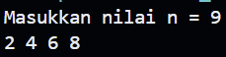
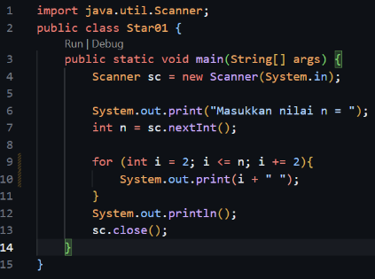

- Perubahan increment i++ menjadi i-- akan membuat perulangan berjalan tanpa henti karena program akan terus berjalan selama masih kurang atau sama dengan n, karena kondisi i-- maka nilai i akan terus berkurang ke belakang tanpa batasan nilai, sehingga membuat perulangan tersebut tidak berhenti sama sekali.

Percobaan 2
- Fungsi variabel i pada perulangan tersebut yaitu untuk menginisialisasi perulangan baris pada program tersebut, dan fungsi variabel j untuk menginisialisasi perulangan kolom pada program tersebut.
- Outer loop dijalankan sebanyak 4 kali sesuai dengan jumlah baris yaitu 4, Inner loop dijalankan sebanyak 7 kali sesuai dengan jumlah kolom yaitu 7, dan perintah print(“*”) dijalankan sebanyak 28 kali sesuai dengan jumlah * yang ada.
- Jika perulangan luar dan dalam ditukar, maka jumlah kolom dan baris juga akan tertukar yang mana akan dijalankan terlebih dahulu jumlah kolom lalu print * pada jumlah baris.
- Penghapusan System.out.println() setelah inner loop akan mengakibatkan * tercetak pada satu baris sehingga kolom tidak sesuai dengan yang kita inginkan.
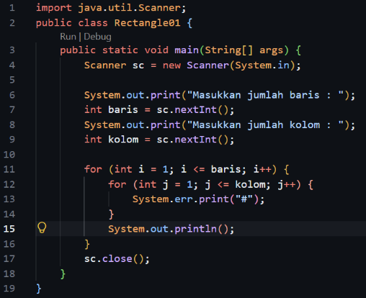

Percobaan 3
5. A. Outer loop dijalankan 6 kali, belum sama dengan jumlah baris yang diinginkan.
B. Karakter * yang tercetak adalah sebanyak 15 kali.
C. Karena belum ada perintah dalam program yang dapat memisahkan baris antar karakter yang tercetak
- Ketidaksesuaian awal yaitu karakter * tercetak hanya pada 1 baris lalu perbaikan yang perlu dilakukan yaitu menambahkan system.out.print(); untuk memisahkan karakter ke dalam baris yang berbeda, dan mengubah inisialisasi i menjadi 1 untuk menyesuaikan jumlah karakter awal yang diinginkan.
- Peran i adalah untuk menentukan jumlah kolom yang diinginkan sehingga dapat terbatasi dengan jumlah inputan n, dan peran j adalah untuk menentukan jumlah * pada setiap baris sehingga dapat tercetak sesuai keinginan dan berbentuk segitiga menggunakan perintah j < i. Nilai j harus direset kembali karena ingin digunakan kembali untuk membentuk segitiga yang kebalik, jika tidak direset maka akan meneruskan nilai j sebelumnya sehingga tidak sesuai dengan yang diinginkan atau bahkan tidak tercetak apapun.
- Perubahan inisialisasi adalah mengubah i menjadi nilai n sehingga dapat menjalankan program dari angka terbesar, perubahan kondisi yaitu merubah menjadi i >= 1 sehingga akan berhenti di nilai 1, dan perubahan menjadi j < i sehingga nilai j tidak akan lebih dari i. Perubahan nilai pada outer loop yaitu dari i++ menjadi i-- untuk membuat nilai i tidak menjauhi batasan dan menghindari infinte loop.

Percobaan 4
- Total nilai perlu direset karena untuk menentukan jumlah total nilai dari setiap penilai untuk masing-masing kelompok, sedangkan rata Tertinggi tidak boleh direset karena jika direset maka tidak akan terlihat mana nilai yang tertinggi karena nilai sebelumnya otomatis terhapus.
- Badan perulangan for dijalankan secara keseluruhan sebanyak 6 kali.
- Jika diubah menjadi int maka nilainya akan dibulatkan dan tidak ada nilai di belakang koma, dan jika rata-rata dihitung dengan pembagian 2 bilangan bulat maka akan menghasilkan nilai yang belum sesuai dengan sebenarnya sehingga bisa menghasilkan kekeliruan kelompok terbaik. Contoh nilai 70 dan 75, jika menggunakan int akan menghasilkan 72, jika menggunakan double akan menghasilkan 72,5.
- Nilai awal -1 untuk menetapkan rata-rata tertinggi sementara jika semua rata-rata sama nilainya, contoh input yaitu jika ada 2 kelompok yang sama-sama bernilai rata-rata 0 maka kelompok yang seharusnya menjadi kelompok terbaik adalah kempok pertama tidak jadi karena akan tertumpuk nilai nya dengan kelompok kedua.
- WHILE (outer loop): Mengulang proses penilaian untuk setiap kelompok.
FOR (perulangan tengah): Mengulang memasukkan nilai dari setiap penilai pada kelompok.
DO-WHILE (inner loop): Meminta input nilai kembali jika nilai yang dimasukkan tidak valid.

Tugas


